**《体育知识：积极愉快地上好体育课》学习指南**

**学习目标：**

1.知道为什么要上体育课，以及上好体育课的常规要求和注意事项。

2.养成积极参与体育活动，遵守课堂纪律的习惯。

**学习任务单：**

**【课前活动】**

**活动一：**

1.准备好电脑、iPad、手机等电子设备，确保居家环境下网络畅通，以便进行线上体育理论课内容的学习。

2.注意用眼安全，理论学习过程中请小朋友们与电子设备保持一定的距离。

**【课上活动】**

**活动二：**（出示图片）你们知道下面的图片都是哪些体育项目吗？



**活动三：知道学习体育课的重要性**

1.为什么要上体育课？及体育课的重要性？

2.体育与健康中的“健康”解释：世界卫生组织曾下定义：健康不仅仅是指躯体上没有疾病，还应当包括心理和社会适应能力等方面的健全与最佳状态。

**活动四：怎么样才能上好体育课呢？**

1.课前“三要”。

2.课上“六做到”。

3.课后“三不要”。

4.判断谁对谁错。



**活动五：**熟悉体育活动场所

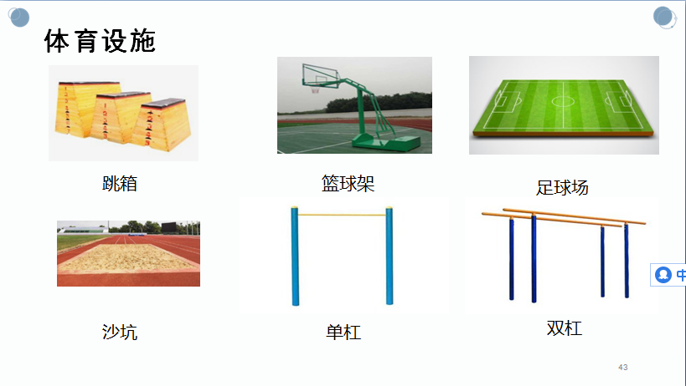

**活动六：**了解体育游戏

**【课后活动及注意事项】**

**活动七：**在观看理论课学习后，同学们要进行眼保健操或者眼部活动的练习，更好的保护好我们的眼睛。